V.1.11. De projectiestelling.

Beschouwen we de gelijkheid: 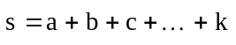 die uitdrukt dat de vectoriële som is van de vectoren , , ... . De constructieveelhoek van de som 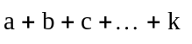 is over het algemeen een ruimtelijke figuur. (fig 31)
Figuur 32
Figuur 31
Projecteren we de figuur evenwijdig aan een gegeven richting p op een gegeven vlak α:
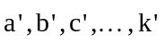zijn de projecties van 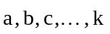. 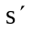 is de projectie van de vectorsom .
Uit de constructie volgt volgende gelijkheid:

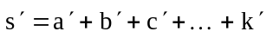

"De projectie van de som van k vectoren op een vlak is gelijk aan de som der projecties van deze k vectoren op hetzelfde vlak".

Deze stelling geldt natuurlijk ook in het geval dat men projecteert op een rechte in plaats van op een vlak. Men projecteert dan evenwijdig aan een gegeven vlak (fig. 32):

"De projectie van de som van k vectoren op een rechte is gelijk aan de som der projecties van deze k vectoren op dezelfde rechte".

V.1.12. Analytische coördinaten en vectoriële coördinaat .

1. Analytische coördinaten van een punt.

De plaats van een punt in de ruimte kunnen we als volgt aangeven. We kiezen een eerste verticaal referentievlak en geven de afstand x aan van het punt tot dat referentievlak (fig. 33). Alle punten gelegen in een vlak evenwijdig hieraan en op x meter ervan, voldoen hieraan (fig. 34).
Figuur 33
Figuur 34

We kiezen een tweede verticaal referentievlak. We geven ook aan op welke afstand y het punt zich hiervan bevindt (fig. 35).

Figuur 35
Figuur 36
Alle punten, gelegen op de rechte evenwijdig aan de snijlijn van de twee referentievlakken, voldoen hieraan (fig. 36). De ligging van het punt p is dus nog niet éénduidig bepaald.

We nemen daarom een derde horizontaal referentievlak en geven ook de afstand z aan tot dit vlak (fig. 37). De ligging van het punt p is nu eenduidig bepaald.
Figuur 37

We hebben hier drie referentievlakken gekozen die onderling loodrecht op elkaar staan. Deze drie vlakken hebben drie snijlijnen die ook onderling loodrecht op elkaar staan.
We noemen dit de coördinaatassen x, y en z.
Hun eenheidsvectoren 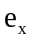, 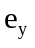 en 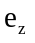zijn de drie hoofdrichtingsvectoren waarvan sprake is in paragraaf V.1.2.
De analytische coördinaten van een punt p zijn de afstanden van het punt p tot de drie coördinaatvlakken:

de x-coördinaat is de afstand van het punt p tot het yz-vlak.
de y-coördinaat is de afstand van het punt p tot het xz-vlak.
de z-coördinaat is de afstand van het punt p tot het xy-vlak.

De x-coördinaat is positief indien het punt gelegen is vóór het yz-vlak en negatief erachter.
De y-coördinaat is positief indien het punt gelegen is rechts van het xz-vlak en negatief links ervan.
De z-coördinaat is positief indien het punt gelegen is boven het xy-vlak en negatief eronder.

In figuur 37 hebben we een rechtsdraaiend assenstelsel genomen. Dit kan gecontroleerd worden als volgt: draaien we een kurketrekker van de x-as naar de y-as over de kleinste hoek dan gaat hij vooruit in de positieve zin van de z-as (fig. 38): xyzxyz

Figuur 38
Analoog: van y naar z: in de positieve zin van de x-as (xyzxyz)
van z naar x: in de positieve zin van de y-as (xyzxyz)

Merk op dat, wanneer de letters in de volgorde van het alfabet cyclisch gevolgd worden, men de positieve zin van de as bekomt. Volgt men ze omgekeerd dan wordt telkens de negatieve zin van de as gevonden. Schematisch kunnen we dat samenvatten als volgt:

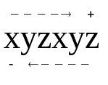
Opmerkingen.

a. In de mechanica maken we uitsluitend gebruik van een rechtsdraaiend assenstelsel. We zullen immers gebruik maken van formules die, wat het teken betreft, uitsluitend geldig zijn voor een rechtsdraaiend assenstelsel.
b. Een eveneens vaak gebruikt rechtsdraaiend assenstelsel werd voorgesteld in figuur 39.
Figuur 40
Figuur 39

2. De vectoriële coördinaat van een punt.

De vector die de oorsprong van het assenstelsel verbindt met het punt p(x, y, z) noemt men de plaatsvector of de vectoriële coördinaat van het punt p in dat assenstelsel (fig. 40). Deze vector geeft dus de plaats van het punt p t.o.v. het punt 0.

V.1.13. Het verband tussen een vector en zijn projecties. De analytische gedaante van een vector.

Beschouwen we een rechthoekig assenstelsel door het beginpunt van vector .
We projecteren deze vector op de x-as (fig. 41). We construeren dus door zijn begin- en eindpunt een vlak evenwijdig aan het yz-vlak. We bekomen dan de projectie van de vector op de x-as: 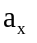. Analoog projecteren we de vector op de y-as (fig. 42) en op de z-as (fig. 43). Figuur 44 stelt de drie projecties voor.
Figuur 41
Figuur 43
Figuur 42
Figuur 45
Figuur 44
In figuur 45 hebben we de drie projecties na elkaar uitgezet en we zien dat:

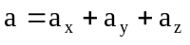

Met behulp van de eenheidsvectoren , en kan men schrijven:

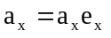
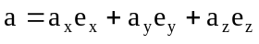
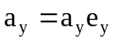
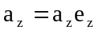

Deze uitdrukking noemen we de analytische gedaante van de vector . De vector wordt hierbij opgesplitst in een som van drie vectoren in de hoofdrichtingen (, , ) van het assenstelsel. De grootte van deze drie vectoren , 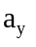 en 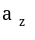 worden de componenten van de vector genoemd.

De grootte van de vector

Door tweemaal de stelling van Pythagoras toe te passen op figuur 45 vinden we onmiddellijk dat:

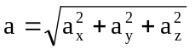

V.1.14. Het verband tussen de vectoriële coördinaat en de analytische coördinaten van een punt.

Op dezelfde manier als in vorige paragraaf projecteren we de plaatsvector op de drie coördinaatassen (fig. 46):
Figuur 47

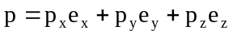

Hierin is :
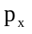 = de afstand van het punt p tot het yz-vlak of
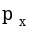 = de x-coördinaat.
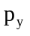 = de y-coördinaat
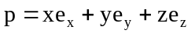
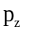 = de z-coördinaat

Het verband tussen de vectoriële coördinaat en de drie analytische coördinaten is natuurlijk alleen maar geldig wanneer het beginpunt van de plaatsvector samenvalt met de oorsprong van het assenstelsel.

V.1.15. De analytische gedaante van een richtingsvector; richtingscosinussen; richtingsgetallen.

Net als gelijk welke andere vector kan ook de eenheidsvector geschreven worden in zijn analytische gedaante (fig. 47).

Figuur 47

Uit figuur 47 volgt:
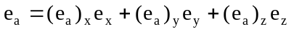

Verder geldt, vermits de grootte van de vector 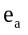 gelijk is aan 1

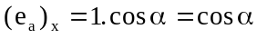
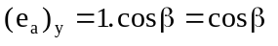 of 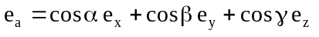
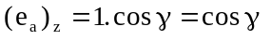

Een willekeurige richtingsvector kan dus steeds opgesplitst worden in een combinatie van de hoofdrichtingsvectoren. De coëfficiënten van , en noemt men de richtingsgetallen of de richtingscosinussen.

Bovendien geldt volgende betrekking: 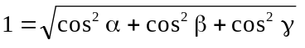

Tussen de richtingscosinussen bestaat steeds een vast verband. Twee hoeken volstaan om een richting volledig te definiëren; de derde hoek volgt immers uit bovenstaande betrekking.
Voorbeelden:
1. Gegeven de vector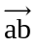(fig. 48). De coördinaten van de punten a en b zijn uitgedrukt in meter. Bepaal de eenheidsvector 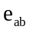. Bepaal de hoeken α en β die de vector maakt met de x-as en de y-as.

Oplossing:
Figuur 48

Zoals aangegeven op in paragraaf V.1.3 wordt de eenheidsvector bekomen door de vector te delen door zijn grootte.
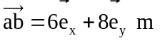
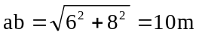

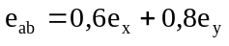
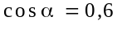 | 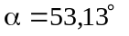
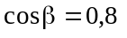 | 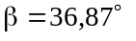

2. Gegeven de vector (fig. 49) De coördinaten van de punten a en b zijn uitgedrukt in meter. Bepaal de eenheidsvector . Bepaal de hoeken α, β en γ die de vector maakt met de x-as, de y-as en de z-as.
Figuur 49

Oplossing:
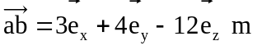
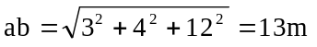

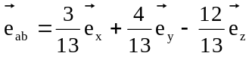
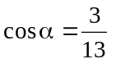 | 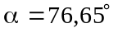
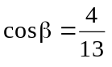 | 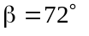
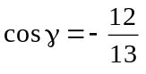 | 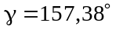

Controle:

